**Многолетние изменения сезонного хода температуры воды в Белом море**

**и их влияние на фенологию массовых видов планктонных копепод**

Арктика – это регион, где изменения климата выражены наиболее сильно. Климатические изменения могут выражаться как в изменении абсолютных величин параметров среды, так и в смещении сроков их сезонных изменений в условиях сезонности природных процессов в высоких широтах. Эти изменения не могут не влиять на живые организмы. Особенно ярко это воздействие прослеживается в динамике планктонных организмов, ввиду краткости их жизненных циклов. Поскольку жизненные циклы планктонных организмов в приполярных областях тесно связаны с сезонной динамикой абиотических переменных, межгодовые смещения сезонного хода последних ведут к смещению сроков фенологичесих событий. Мы проследили такое смещение в жизненных циклах некоторых копепод Белого моря по материалам многолетнего непрерывного мониторинга зоопланктона и температуры воды в районе Беломорской биологической станции Зоологического института РАН. Наблюдения проводятся с 1961 г. в стандартной точке в устьевой части губы Чупа (Кандалакшский залив). За 60 лет наблюдений вода в слое 0-25 м стала прогреваться до 3°С и 5°С на 23 и 29 дней раньше, соответственно (рис. 1). Именно в этом слое происходит размножение и раннее развитие всех изученных видов. За этот же период сроки появления в планктоне молоди почти всех массовых копепод (рис.1) демонстрировали тенденцию к смещению на более раннее время. Согласно результатам регрессионного анализа, примерное смещение за период наблюдений составило 26 дней у *Temora longicornis*, 23 дня у *Pseudocalanus* spp. и *Centropages hamatus*, 17 дней у *Calanus glacialis* и 9 дней у *Acartia* spp. Видимая тенденция отсутствует только в динамике фенологических сроков эврибионта и космополита *Oithona similis* (наблюдаемое смещение составляет менее 5 дней). Недостоверны также изменения в сроках появления молоди *Microsetella norvegica*, которая также является эврибионтным видом.

Представления о сезонных циклах беломорских копепод позволяют утверждать, что описанные изменения фенологии животных в значительной степени определяются изменениями сезонного хода температуры воды.

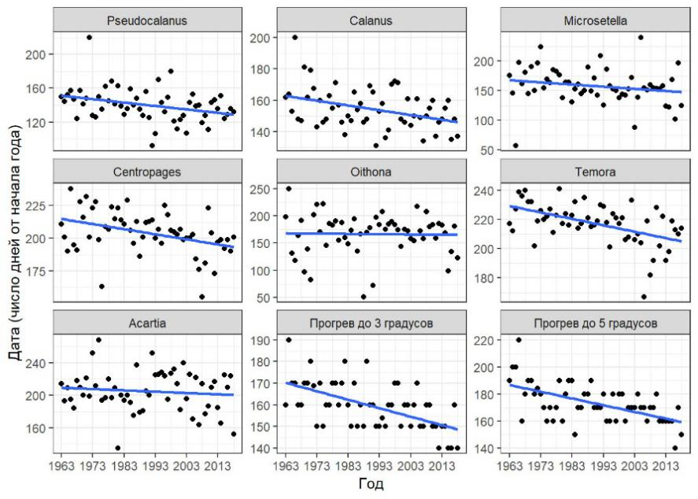

Рис. 1. Многолетние изменения сроков появления молоди массовых видов копепод в планктоне и сроков сезонного прогрева верхнего 25-метрового слоя воды.